МИНОБРНАУКИ РОССИИ
Санкт-Петербургский государственный
электротехнический университет
«ЛЭТИ» им. В. И. Ульянова (Ленина)
Кафедра математического обеспечения и применения ЭВМ

отчет
по практической работе №5
по дисциплине «Машинное обучение»

Студент гр. 1310 |  | Комаров Д. Е.
Преподаватель |  | Жангиров Т.Р.

Санкт-Петербург
2025
Задание 1
Постановка задачи
Дан набор значений 2, 4, 10, 12, 3, 20, 30, 11, 25. Предположим количество кластеров k = 3, и выбраны начальные средние значения m₁ = 2, m₂ = 4, m₃ = 6. Покажите, какие кластеры будут сформированы после первой итерации алгоритма k-средних, и рассчитайте новые значения центров кластеров для следующей итерации.
Код программы
import numpy as np

D=[2, 4, 10, 12, 3, 20, 30, 11, 25]
startM=[2, 4, 6]

def kMeans(D,startM,iters):
M=startM
for i in range(iters):
clust=[[] for j in range(len(M))]
for d in D:
delt=(d-m)**2 for m in M]
clust[delt.index(min(delt))].append(d)
M=[float(np.mean(cl)) for cl in clust]
return (clust,M)

clust,M=kMeans(D,startM,1)
print(clust)
print(M)
Результат выполнения
В результате выполнения программы после первой итерации алгоритма были сформированы следующие кластеры: [2, 3], [4], [10, 12, 20, 30, 11, 25]. Новые значения центров кластеров для следующей итерации: [2.5, 4.0, 18.0].
Задание 2
Постановка задачи
Набор точек x и вероятности из принадлежности к кластерам C1 и C2 представлен в таблице 1.
Таблица 1 – Набор точек для 2 задания
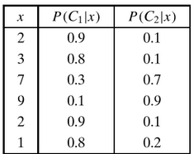
Необходимо выполнить следующие задания:
- Найди оценку максимального правдоподобия для средних µ1 и µ2;
- Предположим, что µ1 = 2, µ2 = 7 и σ1 = σ2 = 1. Необходимо найти вероятности принадлежности точки x = 5 к кластерам C1 и C2. Априорные вероятности каждого кластера P(C1) = P(C2) = 0.5 и P(x = 5) = 0.029.
Код программы
import math
X=[
(2,[0.9,0.1]),
(3,[0.8,0.1]),
(7,[0.3,0.7]),
(9,[0.1,0.9]),
(2,[0.9,0.1]),
(1,[0.8,0.2]),
]
k=2
M=[sum(x[0]*x[1][kit]for x in X)/sum([x[1][kit] for x in X]) for kit in range(k)]
print(M)

x=5
M=[2,7]
std=[1,1]
C=[0.5,0.5]
f=[(1/(math.sqrt(2*math.pi)*std[kit]))*math.exp(-pow(x-M[kit],2)/(2*std[kit]**2)) for kit in range(k)]
P=[f[kit]*C[kit]/sum(f[kk]*C[kk]for kk in range(k))for kit in range(k)]
print(P)
Результат выполнения
1) µ1=2.58; µ2=6.62;
2) P(C1 | x) = 0.08; P(C2 | x) = 0.92;
Задание 3
Постановка задачи
Категориальные данные размерности 5 представлены в таблице 2.
Таблица 2 – Категориальные данные для 3 задания
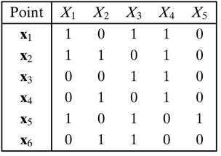
Близость двух наблюдений определяется через количество совпадений и несовпадений значений признаков. Допустим, что n₁₁ количество признаков одновременной равных 1 для наблюдений x_{i} и x_{j}, и n₁₀ количество признаков равных 1 для наблюдения x_{i} и в то же время равных 0 для наблюдения x_{j}. По аналогии определяются значения n₀₁ и n₀₀.
Определим следующие метрики.
Коэффициент простого совпадения
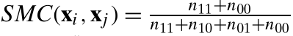.
Коэффициент Жаккара
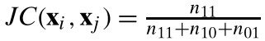.
Коэффициент Рассела и Рао
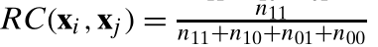.
Необходимо построить дендограммы полученные после иерархической кластеризации при следующих параметрах:
- метод одиночной связи с метрикой RC;
- метод полной связи с метрикой SMC;
- невзвешенный центроидный метод с метрикой JC.
Код программы
import networkx as nx
import matplotlib.pyplot as plt
from scipy.spatial.distance import squareform
from scipy.cluster.hierarchy import dendrogram, linkage

X=[
[1,0,1,1,0],
[1,1,0,1,0],
[0,0,1,1,0],
[0,1,0,1,0],
[1,0,1,0,1],
[0,1,1,0,0]
]
points = ['x1', 'x2', 'x3', 'x4', 'x5', 'x6']

N11=[[sum([1 if x1[i] and x2[i] else 0 for i in range(len(x1))])for x2 in X]for x1 in X ]
N10=[[sum([1 if x1[i] and (not x2[i]) else 0 for i in range(len(x1))])for x2 in X]for x1 in X ]
N01=[[sum([1 if (not x1[i]) and x2[i] else 0 for i in range(len(x1))])for x2 in X]for x1 in X ]
N00=[[sum([1 if (not x1[i]) and (not x2[i]) else 0 for i in range(len(x1))])for x2 in X]for x1 in X ]

SMC=[[1-(N11[i][j]+N00[i][j])/(N11[i][j]+N10[i][j]+N01[i][j]+N00[i][j])for j in range(len(X))]for i in range(len(X))]
JC=[[1-N11[i][j]/(N11[i][j]+N10[i][j]+N01[i][j])for j in range(len(X))]for i in range(len(X))]
RC=[[0 if i==j else(1-N11[i][j]/(N11[i][j]+N10[i][j]+N01[i][j]+N00[i][j]))for j in range(len(X))]for i in range(len(X))]

linkage_rc = linkage(squareform(RC), method='single')
dendrogram(linkage_rc, labels=points)
plt.show()

linkage_smc = linkage(squareform(SMC), method='complete')
dendrogram(linkage_smc, labels=points)
plt.show()

linkage_jc = linkage(squareform(JC), method='centroid')
dendrogram(linkage_jc, labels=points)
plt.show()

Результат выполнения
- Дендограмма, построенная при помощи метода одиночной связи с метрикой RC представлена на рисунке 1.
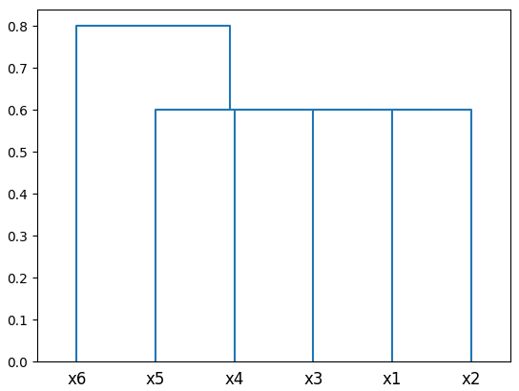
Рисунок 1 – Дендограмма, построенная при помощи метода одиночной связи
с метрикой RC
- Дендограмма, построенная при помощи метода полной связи с метрикой SMC представлена на рисунке 2.
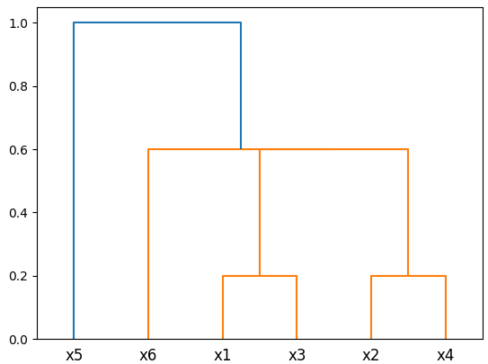
Рисунок 2 – Дендограмма, построенная при помощи метода полной связи с
метрикой SMC
- Дендограмма, построенная при помощи невзвешенного центроидного метода с метрикой JC представлена на рисунке 3.
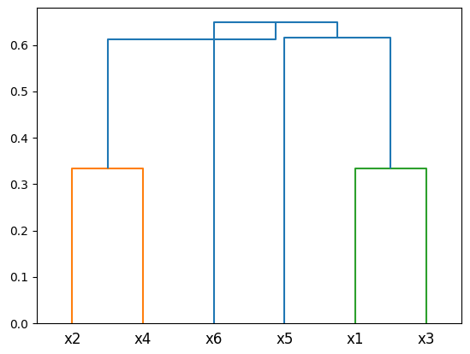
Рисунок 3 – Дендограмма, построенная при помощи невзвешенного центроидного метода с метрикой JC

